08.02.2017
80

На основании статей 8, 41, 43, 45, 46, 56, 57 Градостроительного кодекса Российской Федерации, статей 11, 33 Правил землепользования и застройки города Перми, утвержденных решением Пермской городской Думы от 26 июня 2007 г. № 143, с учетом протокола публичных слушаний от 05 октября 2016 г., заключения о результатах публичных слушаний от 17 октября 2016 г.

администрация города Перми ПОСТАНОВЛЯЕТ:
1. Утвердить прилагаемый проект межевания территории по ул.Борцов Революции в Ленинском районе города Перми (далее – проект межевания территории).
2. Признать утратившим силу постановление администрации города Перми от 18 июля 2013 г. № 599 «Об утверждении документации по планировке территории жилого района Камская долина, ограниченного ул.Короленко, ул.Маршала Жукова, границей жилого района Средняя Курья и рекой Камой в Ленинском районе города Перми», в части проекта межевания территории части территории по ул.Борцов Революции в Ленинском районе города Перми.
3. Департаменту градостроительства и архитектуры администрации города Перми разместить настоящее постановление в информационной системе обеспечения градостроительной деятельности города Перми.
4. Функциональным и территориальным органам, функциональным подразделениям администрации города Перми в своей деятельности руководствоваться утвержденным проектом межевания территории.
5. Настоящее постановление вступает в силу со дня официального опубликования в печатном средстве массовой информации «Официальный бюллетень органов местного самоуправления муниципального образования город Пермь».
6. Управлению по общим вопросам администрации города Перми обеспечить опубликование настоящего постановления в печатном средстве массовой информации «Официальный бюллетень органов местного самоуправления муниципального образования город Пермь».
7. Контроль за исполнением настоящего постановления возложить на заместителя главы администрации города Перми-начальника департамента градостроительства и архитектуры администрации города Перми Ярославцева А.Г.

Глава города Перми Д.И. Самойлов

УТВЕРЖДЕН
постановлением администрации
города Перми
от 08.02.2017 № 80

ПРОЕКТ МЕЖЕВАНИЯ
территории по ул.Борцов Революции в Ленинском районе города Перми

Местоположение образуемых и требующих уточнения границ и площади земельных участков определено в соответствии с фактическим использованием,
с учетом красных линий, установленных проектом планировки территории,
а также с учетом границ смежных земельных участков.
Оформление прав на образуемые земельные участки будет осуществляться в соответствии с законом Пермского края от 14 февраля 2014 г. № 293-ПК
«О бесплатном предоставлении в собственность граждан земельных участков
на территории Пермского края под индивидуальными либо блокированными жилыми домами».
Проектом межевания территории предложено:
оставить без изменения границы земельных участков, прошедших государственный кадастровый учет: № 1 по ул.Борцов Революции,124а, № 2 по ул.Борцов Революции,124, № 4 по ул.Борцов Революции,120 (площадь обременения
для обеспечения доступа к земельным участкам № 5, 6, 7 – 95 кв.м), № 5
по ул.Борцов Революции,120в (площадь обременения для обеспечения доступа
к земельным участкам № 6, 7 – 83 кв.м), № 6 по ул. Борцов Революции,120г (площадь обременения для обеспечения доступа к земельному участку № 4 – 86 кв.м), № 7 по ул.Борцов Революции,120д, № 8 по ул.Борцов Революции,120б,
№ 9 по ул.Борцов Революции,118, № 10а по ул.Борцов Революции, № 10б
по ул.Борцов Революции, № 11 по ул.Борцов Революции,114, № 12 по ул.Борцов Революции,112, № 14 для строительства газопровода;
изменить границы и площадь земельного участка № 3 по ул.Борцов Революции,124/2 путем перераспределения земельного участка с кадастровым
№ 59:01:2010352:16 и земель, находящихся в государственной или муниципальной собственности с учетом красных линий, фактического землепользования
и границ смежных земельных участков;
сформировать земельные участки за счет городских земель: № 13
по ул.Борцов Революции,112а (земельный участок предоставлен в краткосрочную аренду физическому лицу), № 15 по ул.Борцов Революции,118а под индивидуальное жилищное строительство по фактическому землепользованию с учетом границ смежных земельных участков, № 16 для размещения линейных объектов инженерной и транспортной инфраструктуры.

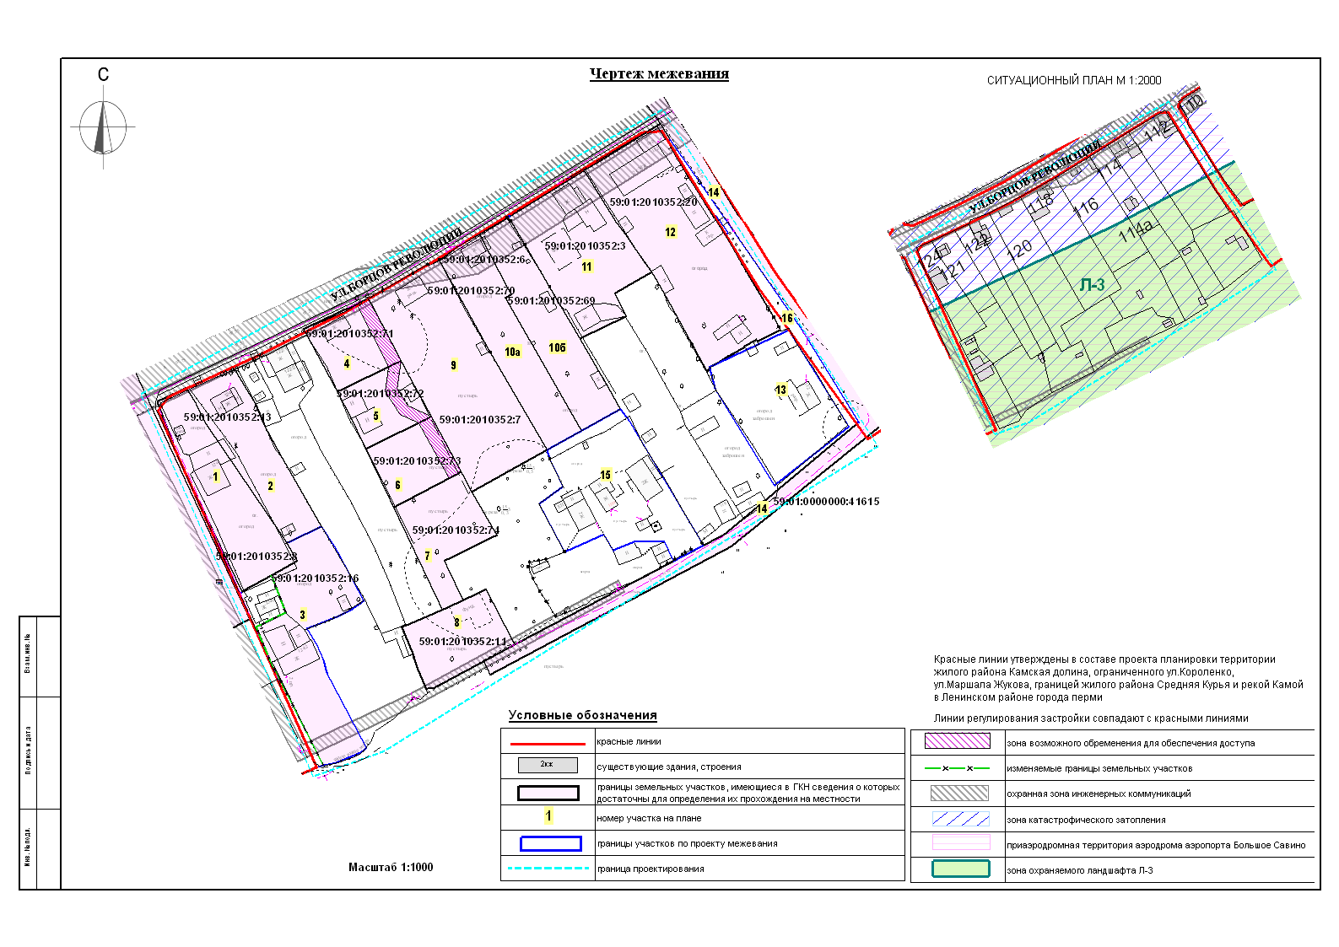

Экспликация образуемых и изменяемых земельных участков

№ | Кадастровый  номер | Адрес земельного участка | Землепользователь | Вид права | Разрешенное использование | Площадь  по документам, кв.м | Площадь  по плану отвода, кв.м | Примечание

1 | 2 | 3 | 4 | 5 | 6 | 7 | 8 | 9
1 | 59:01:2010352:8  соответствует  результатам межевания | г.Пермь, Ленинский район, ул.Борцов  Революции,124а | Кичигин  Григорий  Егорович | собственность | индивидуальное жилищное строительство | 992 +/- 1 | 992 | границы земельного участка оставлены без изменения
2 | 59:01:2010352:13  соответствует  результатам  межевания | г.Пермь, Ленинский район, ул.Борцов  Революции,124 | Матвеева  Татьяна  Евфимьевна | собственность | индивидуальное жилищное строительство | 823 +/- 10 | 823 | границы земельного участка оставлены без изменения
3 | - | г.Пермь, Ленинский район, ул.Борцов  Революции,124/2 | Иванова  Вера  Васильевна,  Бахарева  Юлия  Васильевна | долевая собственность | индивидуальное жилищное строительство | 1245 +/- 8 | 1432 | образован из земельного участка с кадастровым номером № 59:01:2010352:16  и земель, находящихся в государственной или муниципальной собственности
4 | 59:01:2010352:71  соответствует  результатам межевания | г.Пермь, Ленинский район, ул.Борцов  Революции,120 | Куприянова Ирина  Владимировна,  Куприянов Максим  Альбертович,  Глушков  Алексей  Дмитриевич | долевая собственность | индивидуальное жилищное строительство | 498 +/- 4 | 498 | границы земельного участка оставлены без изменения, площадь обременения для  обеспечения доступа к земельным участкам  № 5, 6, 7 – 95 кв.м
5 | 59:01:2010352:72  соответствует  результатам межевания | г.Пермь, Ленинский район, ул.Борцов  Революции,120в | Рабинович  Раиса  Степановна | собственность | индивидуальное жилищное строительство | 450 +/- 4 | 450 | границы земельного участка оставлены без изменения,  площадь обременения для  обеспечения доступа к земельным участкам  № 6, 7 – 83 кв.м
6 | 59:01:2010352:73  соответствует  результатам  межевания | г.Пермь,  Ленинский район,  ул.Борцов Революции,120г | Рабинович  Раиса  Степановна,  Лубнин  Борис  Борисович | долевая собственность | индивидуальное жилищное строительство | 470 +/- 4 | 470 | границы земельного участка оставлены без изменения, площадь обременения для  обеспечения доступа к земельному участку № 7 – 86 кв.м
7 | 59:01:2010352:74  соответствует  результатам  межевания | г.Пермь, Ленинский район, ул.Борцов  Революции,120д | Лубнин  Борис  Борисович | собственность | индивидуальное жилищное строительство | 651 +/- 5 | 651 | границы земельного участка оставлены без изменения
8 | 59:01:2010352:11  соответствует  результатам  межевания | г.Пермь, Ленинский район, ул.Борцов  Революции,120б | - | - | индивидуальное жилищное строительство | 616 +/- 8 | 616 | границы земельного участка оставлены без изменения
9 | 59:01:2010352:7  соответствует  результатам межевания | г.Пермь, Ленинский район, ул.Борцов  Революции,118 | Подвальная Ольга  Михайловна | собственность | индивидуальное жилищное строительство | 1800 +/- 15 | 1800 | границы земельного участка оставлены без изменения
10а | 59:01:2010352:70  соответствует  результатам  межевания | г.Пермь, Ленинский район, ул.Борцов  Революции | - | - | индивидуальное жилищное строительство | 913 +/- 8 | 913 | границы земельного участка оставлены без изменения
10б | 59:01:2010352:69  соответствует  результатам  межевания | г.Пермь, Ленинский район, ул.Борцов  Революции | - | - | индивидуальное жилищное строительство | 912 +/- 8 | 912 | границы земельного участка оставлены без изменения
11 | 59:01:2010352:3  соответствует  результатам  межевания | г.Пермь, Ленинский район, ул.Борцов  Революции,114 | - | - | индивидуальное жилищное строительство | 1211 +/- 12 | 1211 | границы земельного участка оставлены без изменения
12 | 59:01:2010352:20  соответствует  результатам  межевания | г.Пермь, Ленинский район, ул.Борцов  Революции,112 | Дементьев  Борис  Яковлевич | собственность | индивидуальное жилищное строительство | 1962 +/- 15 | 1962 | границы земельного участка оставлены без изменения
13 | - | г.Пермь, Ленинский район, ул.Борцов  Революции,112а | Дружинина  Анна  Георгиевна | аренда краткосрочная | проектом межевания вид разрешенного использования не устанавливается | 1146 | 1146 | границы земельного участка оставлены без изменения
14 | 59:01:0000000:41615  (граница участка  многоконтурная,  количество контуров – 12) соответствует результатам межевания | г.Пермь, Ленинский, Мотовилихинский районы, микрорайон  Средняя Курья | департамент жилищно-коммунального хозяйства администрации города Перми | постоянное (бессрочное) пользование | для строительства  газопровода | 85395 +/- 102 | 85395 | границы земельного участка оставлены без изменения
15 | - | г.Пермь, Ленинский район, ул.Борцов  Революции,118а | - | - | индивидуальное жилищное строительство | - | 1373 | граница земельного участка установлена по фактическому пользованию с учетом границ смежных земельных участков,  формирование участка будет осуществляться в соответствии с законом Пермского края от 14 февраля 2014 г. № 293-ПК
16 | - | - | - | - | для размещения линейных объектов инженерной и транспортной инфраструктуры | - | 254 | образован за счет городской земли

